**Муниципальное дошкольное образовательное автономное учреждение**

**«Детский сад № 99 комбинированного вида «Домовенок» г. Орска»**

**Познавательный проект**

**на тему:**

**«В мире профессий»**

**(средней продолжительности)**

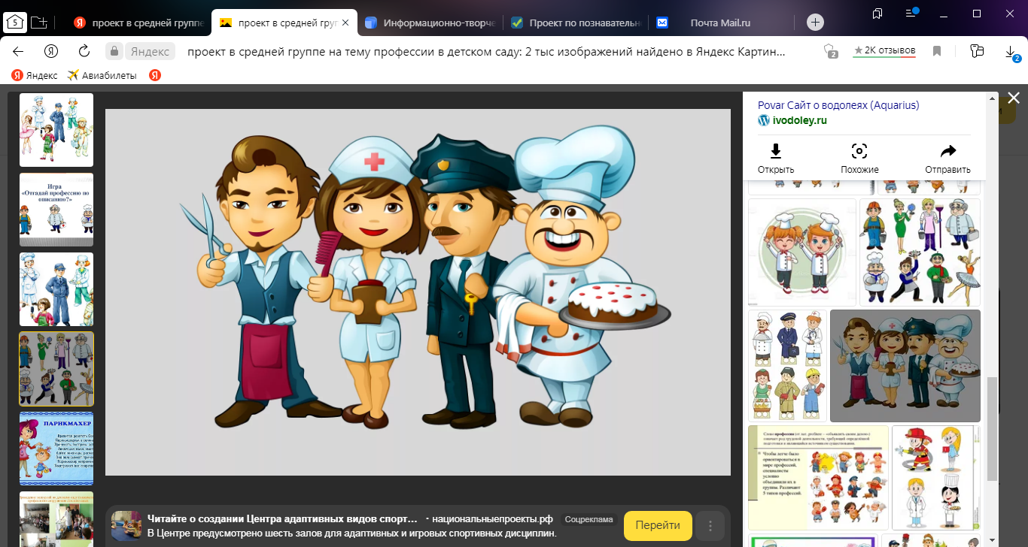

Выполнила воспитатель

Саушева Е.В.

Орск 2025 г.

**Познавательный проект на тему:**

**«В мире профессий»**

**(средней продолжительности)**

**Участники проекта: дети 4-5 лет.**

***Актуальность темы:***

 Обновление системы дошкольного образования ставит перед современными педагогами задачу воспитания у дошкольников предпосылок «нового человека», конкурентоспособной личности, успешно реализующей себя в профессиональной среде. Мир профессий в обществе – сложная, динамичная, постоянно развивающаяся система. Поэтому очень важно познакомить ребенка с профессиями, рассказать о тех характерных качествах, которые требует та или иная профессия. Для того чтобы ребенок осознанно сделал выбор во взрослой жизни, его надо познакомить с максимальным количеством профессий, начиная с ближнего окружения, с профессий родителей и людей хорошо знакомых, чей труд дети наблюдают изо дня в день. Поэтому и возникла идея создания данного проекта. Углубленное изучение мира профессий через профессии своих родителей способствует развитию представлений об их значимости, ценности каждого труда.

***Проблема:***

 Дети четырехлетнего возраста мало знают о профессиях: их название, предметах - помощниках, содержании трудовой деятельности; у них не сформировано уважение к труду взрослых.

***Цель проекта:***

Формирование познавательного интереса к профессиональной деятельности человека.

***Задачи:***

- расширять представления детей о профессиях;

- вызвать интерес к профессиональной деятельности взрослых;

- сформировать представления детей о профессиях (название, предметы – помощники, содержание трудовой деятельности);

- воспитывать чувство уважения к труду взрослых,

- формировать у детей среднего дошкольного возраста первичные трудовые навыки.

- расширить и обогатить словарь детей.

***Формы реализации:***

1. Занятия по познавательной деятельности.
2. Приглашение гостей (сотрудник ДПС)
3. Беседы с детьми.
4. Игровая деятельность.
5. Выполнение работ по изобразительной деятельности и ручному труду.
6. Выставка детского творчества.
7. Проведение развлечений.
8. Изготовления альбома.
9. Видеоролик.

***Основные средства:***

1. Информирование родителей о задачах и содержании проекта.
2. Вовлечение родителей в совместную работу над проектом, создавая радостную атмосферу совместного с ребенком творчества.
3. Подготовка оборудования, материалов и инструментов.
4. Обогащение предметно - развивающей среды.
5. Включение детских работ в эстетически развивающую среду, окружающую детей.

***Ожидаемый результат:***

* Развитие духовно-богатой личности ребенка, как активного участника

проекта;

* Создание благоприятных условий для саморазвития ребенка, проявление его творческой деятельности.
* Обогащение детей знаниями о профессиях: их название, предметах - помощниках, содержании трудовой деятельности.

**Этапы реализации проекта.**

**I этап. Организационный**.

* Составление и обсуждение со всеми участниками проекта поэтапного

плана работы;

* Анализ проблемы: что уже есть и что нужно сделать;
* Создание банка идей и предложений;
* Подбор методической, справочной, энциклопедической и художественной литературы по выбранной тематике проекта;
* Подбор необходимого оборудования и пособий для практического обогащения проекта, целенаправленности, систематизации воспитательно-образовательного процесса.

**II этап. Планирование реализации проекта.**

* + - Определение задач воспитательно-образовательной работы;
    - Планирование деятельности педагогов;
    - Разделение на творческие группы для реализации задуманного;
    - Объединение результатов коллективной деятельности в логике общего замысла.

**III этап. Реализация проекта.**

**IVэтап. Заключительный**.

* Анализ проделанной работы.
* Разработка циклов, игр, занятий на основе приобретенного

опыта.

